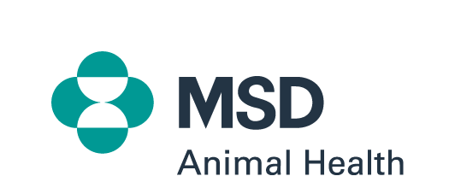 Nota de prensa
PARA DIFUSIÓN INMEDIATA

MSD Animal Health presentará en Iberzoo+Propet 2026 sus últimas innovaciones biofarmacéuticas centradas en el cuidado Veterinario

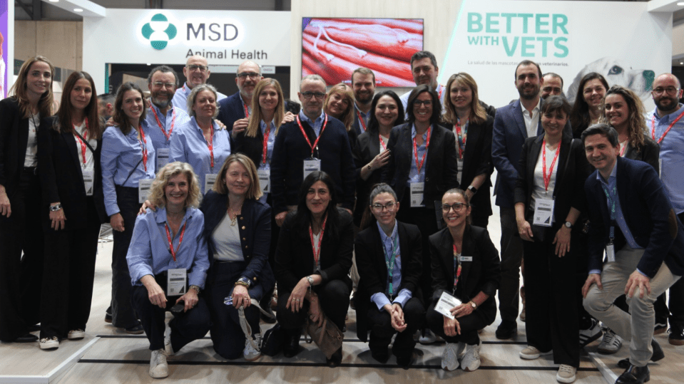
- MSD Animal Health participará de nuevo en Iberzoo+Propet, feria de referencia para los profesionales de animales de compañía, organizada por IFEMA Madrid en colaboración con AMVAC y AEDPAC y que se celebrará en el recinto ferial de IFEMA del miércoles 11 al viernes 13 de marzo de 2026.
- En el marco de la feria con la presencia de su equipo en su stand informativo (Ubicado en el puesto10g02, ubicado en el Pabellon 10 del recinto), MSD Animal Health presentará sus innovaciones biofarmacéuticas centradas en el cuidado veterinario, entre ellas NUMELVI® y la formulación inyectable de BRAVECTO®, reconocidas con el premio S&P Global Animal Health a “Mejor Producto para Animales de Compañía” en 2025 y 2024, respectivamente.
- Los expertos del Think Tank “Better with Vets”, impulsado por MSD Animal Health y enfocado en reforzar la medicina preventiva y la prescripción experta en las clínicas de animales de compañía, también celebrarán un encuentro en el marco de Iberzoo+Propet 2026.
Madrid, 6 de marzo de 2026 – MSD Animal Health volverá a estar presente en Iberzoo+Propet 2026, la feria internacional para profesionales del animales de compañía, organizada por IFEMA MADRID junto con AMVAC (Asociación Madrileña de Veterinarios de Animales de Compañía) y AEDPAC (Asociación Española de la Industria y el Comercio del Sector del Animal de Compañía).
En el marco de Iberzoo+Propet, más de 21 mil profesionales se citan cada año para conocer en mayor detalle las últimas novedades vinculadas al sector de los animales de compañía. En esta nueva edición, MSD Animal Health continuará compartiendo sobre sus principales innovaciones biofarmacéuticas centradas en el cuidado veterinario y en el empoderamiento de los profesionales de las clínicas de animales de compañía. Entre ellas destacan la gama de vacunas Nobivac que reafirman la importancia de la medicina preventiva, NUMELVI® y la formulación inyectable de BRAVECTO® (Estas últimas han sido reconocidos hace unas semanas por S&P Global Animal Health en la categoría de “Mejor Producto para Animales de Compañía” en 2025 y 2024, respectivamente, consolidando el liderazgo de la compañía en el ámbito de la salud animal y el cuidado de las mascotas).
Durante esta edición, MSD Animal Health volverá a reconocer el valor de la figura del veterinario como único garante de la salud animal en el contexto “One Health”, mediante su campaña “Better with Vets: la salud de las mascotas, mejor con veterinarios” presentada durante la pasada edición 2025 de Iberzoo+Propet. En el marco de esta iniciativa, MSD Animal impulsa acciones dirigidas exclusivamente a los veterinarios y sus equipos, como el Think Tank “Better with Vets”, el ciclo formativo “VetTalks: voces que inspiran” o el curso “EmpresaVet 360: gestiona como una clínica Pro”.
En esa línea y también en el marco de la feria, el Think Tank “Better with Vets”, impulsado por MSD Animal Health y enfocado en reforzar la medicina preventiva y la prescripción experta en las clínicas de animales de compañía, celebrará una serie de reuniones para continuar avanzando la implementación de acciones acciones dirigidas tanto a los tutores de mascotas y a la sociedad para revalorizar el rol de los veterinarios, como en los profesionales de salud animal que trabajan en el ámbito de los animales de compañía, pensando sobre todo, en
recuperar y consolidar la medicina preventiva en las clínicas veterinarias.
“Para MSD Animal Health, Iberzoo+Propet es una cita clave para estar cerca de los veterinarios, escuchar sus necesidades y compartir con ellos las últimas innovaciones que pueden ayudarles en su práctica diaria y en el cuidado de la salud y bienestar de los animales”, señaló Sandra Castillo, directora de Animales de Compañía en España en MSD Animal Health. “La única forma de hacer reales los avances y generar impacto positivo en los animales y sus
familias es mediante la adopción, por parte de los profesionales de la salud animal, de las
innovaciones disruptivas como las que investiga, desarrolla y lanza al mercado nuestra
compañía, que no solo impulsan mejoras en la salud y bienestar de los animales, sino que
transforman el cuidado veterinario y empoderan a los profesionales”, agregó Sandra Castillo.
Con su presencia en Iberzoo+Propet 2026, MSD Animal Health reafirma su compromiso con los veterinarios y con el desarrollo del sector del animal de compañía, impulsando innovaciones biofarmacéuticas y programas como “Better with Vets” que contribuyen a reforzar el rol del veterinario como referente en salud animal y como único garante del enfoque “One Health”.
Acerca de MSD Animal Health
MSD Animal Health, una división de Merck & Co., Inc., Rahway, N.J., EE. UU., es una empresa global de salud animal comprometido con la ciencia de los animales más sanos. Desde hace más de 130 años, hemos sido pioneros en ciencia de vanguardia. Hoy, nos impulsa una innovación continua para desarrollar medicamentos, vacunas y soluciones tecnológica revolucionarias. Basados en la experiencia directa en las granjas y en las clínicas, trabajamos de la mano con nuestros clientes en cada paso del camino. Nuestro foco único consiste en impulsar a quienes cuidan de los animales, ayudándoles a gestionar con confianza su responsabilidad vital. Porque, cuando se trata de salud animal, nadie la comprende como nosotros.Para más información, visite www.msd-animal-health.es y puede conectar con nosotros en LinkedIn.
Declaración de expectativas futuras
Esta nota de prensa de Merck & Co., Inc., Rahway, N.J., EE. UU. (la “compañía”) incluye “declaraciones prospectivas” en el sentido de las disposiciones de puerto seguro de la Ley de Reforma de Litigios sobre Valores Privados de EE. UU. de 1995. Estas declaraciones se basan en las creencias y expectativas actuales de la dirección de la compañía y están sujetas a riesgos e incertidumbres significativas. Si las hipótesis subyacentes resultan inexactas o si se materializan los riesgos o las incertidumbres, los resultados reales pueden diferir de forma significativa de los establecidos en las declaraciones prospectivas.
Los riesgos y las incertidumbres incluyen, entre otros, las condiciones generales del sector y la competencia; factores económicos generales, incluidas las fluctuaciones de los tipos de interés y de cambio de divisas; el impacto de la regulación de la industria farmacéutica y de la legislación sanitaria en Estados Unidos y a nivel internacional; las tendencias globales hacia la contención de costes sanitarios; los avances tecnológicos, los nuevos productos y las patentes obtenidas por los competidores; los retos inherentes al desarrollo de nuevos productos, incluida la obtención de la aprobación regulatoria; la capacidad de la compañía para predecir con precisión las condiciones futuras del mercado; las dificultades o retrasos en la fabricación; la inestabilidad financiera de las economías internacionales y el riesgo soberano; la dependencia de la eficacia de las patentes de la compañía y de otras protecciones para los productos innovadores; y la exposición a litigios, incluidos litigios de patentes y/o actuaciones regulatorias.
La compañía no asume obligación alguna de actualizar públicamente ninguna declaración prospectiva, ya sea como resultado de nueva información, acontecimientos futuros o por otros motivos. Pueden encontrarse factores adicionales que podrían provocar que los resultados difieran de forma significativa de los descritos en las declaraciones prospectivas en el Informe Anual de la compañía en el Formulario 10-K correspondiente al ejercicio cerrado el 31 de diciembre de 2025 y en otros documentos presentados por la compañía ante la Comisión de Bolsa y Valores de Estados Unidos (SEC), disponibles en el sitio web de la SEC (www.sec.gov).

###

Contacto para medios: | Axel Dávila,  Communication Lead, España y Portugal
+34 682 823 789
Axel.davila@merck.com

